**江西师范大学关于青山湖校区A1至A3三处住宅区地块综合管网测绘及管网检测服务项目询价的通告**

根据工作安排，我校须委托具有相应资质的机构对青山湖校区A1、A2、A3住宅区地块进行雨污管网测绘及管网检测服务，为青山湖校区雨污分流改造工作提供基础数据。现进行市场询价，欢迎具有相应资格条件的机构参与报价。

1. **项目基本情况**

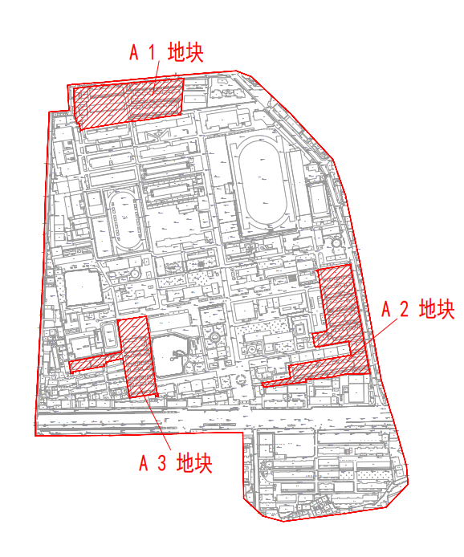

**地块分布图**

为做好我校青山湖校区住宅区排水单元雨污管网分流改造工作，需对A1至A3区域【总面积约为41000平方米（约62亩），其中A1面积约为15000平方米、A2面积约为16000平方米、A3面积约为10000平方米】进行综合管网测绘及管网检测技术服务，出具相关检测报告（出具的管道检测与评估报告需加盖具备乙级以上测绘资质的测绘单位成果章，报告需包含但不限于管道评估结论及建议，同时附示意图、检测情况详表、检测缺陷图片汇总以及缺陷示意图等）、CAD图表作为我校后期项目建设的数据依据。

**二、相关情况说明**

1.现场测绘必需做好安全及文明施工工作；

2.本项目采用总价包干合同。服务单位提交经我校确认的检测报告后30个工作日（起算日为我校收到被委托方提交完整的付款申请材料当天）内，向服务单位支付合同价款的90%；剩余10%的合同价款在该项目施工图工作完成后30个工作日内支付。

3.工期：收到我校“服务单位确认通知书”后7日内完成全部工作。

**三、报名截止时间及材料要求**

（一）报名截止时间：2023年8月8日22:00（以报名材料投递时间为准）。

（二）材料要求：以快递方式提供以下材料的复印件一份（A4规格、双面印刷装订成册，封面加盖单位公章）。

1．企业法人营业执照副本复印件，复印件应能清晰地反映企业经营范围等情况；

2．税务登记证及组织机构代码复印件（已办理三证合一无需提供）；

3．银行开户许可证复印件；

4．法定代表人身份证复印件；

5．法定代表人授权书原件（报名代表是法定代表人的无需提供）；

6．测绘资质证书材料复印件；

7．报价一览表；

8. 其他相关文件。

以上材料均需加盖单位公章并装袋密封（盖骑缝章），材料要齐全规范，否则拒绝报名，或报名无效。

1. **联系人：**项目咨询、入校报备，徐老师，13617080365。

五、材料邮寄地址：南昌市东湖区北京西路437号江西师范大学青山湖校区徐老师（收），13617080365，邮编：330027。

江西师范大学基建管理处

2023年8月3日